附件
申请流程说明
（以“远洋渔业审批”业务为例）

1 系统登录
打开IE浏览器，在地址栏输入服务器地址http://xzsp.moa.gov.cn，打开“登录”页面，如下图所示。


图1–1 登录界面
2 申请流程
2.1 用户登录：申请人在（图1–1）页面输入“用户名”、“密码”及“验证码”，点击【登录】按钮，登录主页面，页面如图所示：
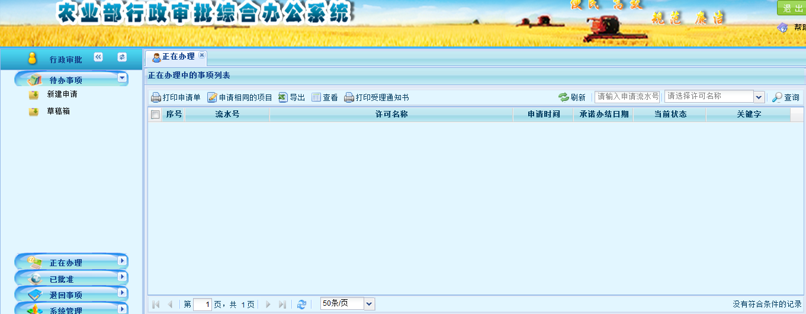

图1–2 登录主页面
如上图，页面的左侧为功能菜单，分为：“待办事项”、“正在办理”、“已批准”、“退回事项”以及“系统管理”。页面的右侧为列表显示项，在右侧的列表中，系统默认显示“正在办理”的审批事项，用户可以在此列表中看到已填报的所有正在办理中的事项及其当前状态。
2.2 新建申请：用户登录系统后，点击“待办事项”中的“新建申请”，请选择“远洋渔业审批”类别。如下图所示：
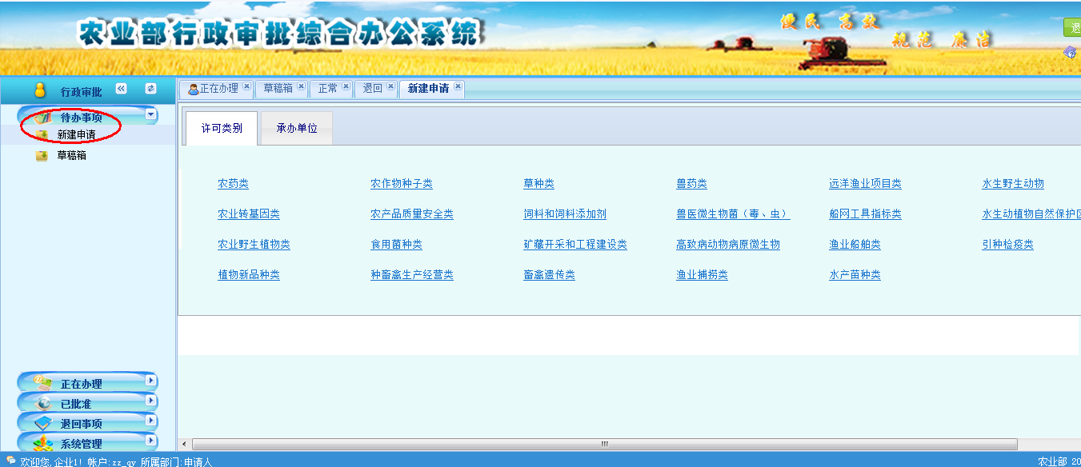

图1–3 审批事项选择页面
2.3 填写申报信息：点击进入后，页面显示“远洋渔业管理信息系统”页面，企业用户可首先填写和上传申报相关信息，包括人员证件管理、企业证件管理、渔船证件管理，需按照《远洋渔业管理规定》要求，将企业及主要管理人员、渔船的相关证件、证书扫描上传到系统中（与纸质上报文件一致），如下图所示：

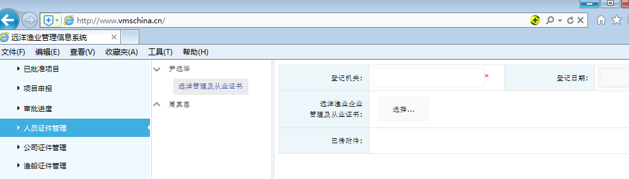

图1–4 企业主要管理人员证件上传页面
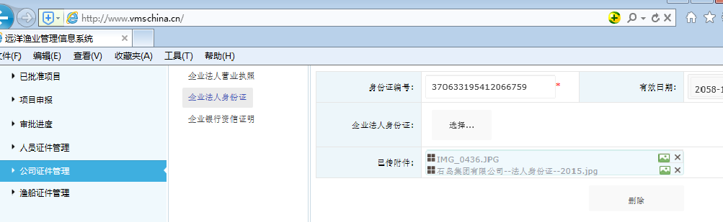

图1–5 企业相关证件、证书上传页面
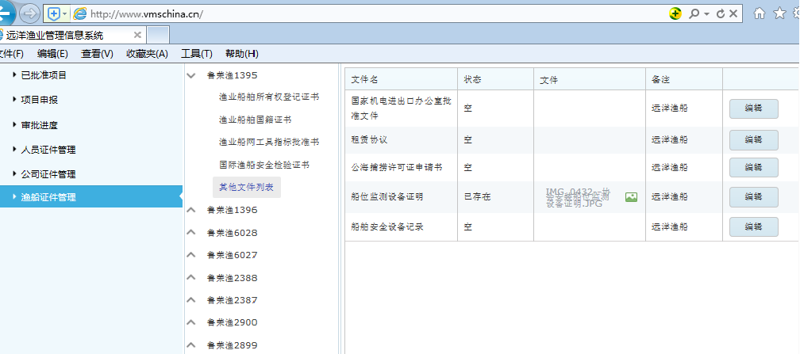

图1–6 渔船相关证书、证件上传页面
2.4 项目申报：点击左侧“项目申报”进入后，继续点击“项目申报”，填写“项目申报信息”，选择“项目类型”、“渔船船名”等，按系统提示逐项选择即可完成申报，生成项目申报表。
2.5 打印申请表：待附件及表单填写完成，点击【提交】按钮，完成审批事项的申报。并双面打印带有二维码的申请表页。
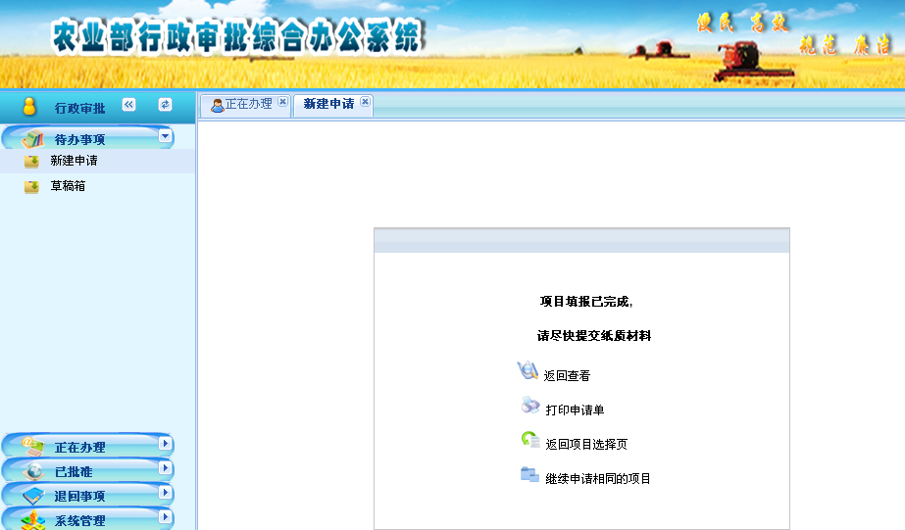

图1–7
3 审批进度和已批准项目、退回事项查询
点击左侧“审批进度”、“已批准项目”、“退回事项”即可查询相关信息。
4 账户管理
账户管理功能主要实现用户信息修改。点击页面左侧功能栏“系统管理”的“账户管理”，系统会显示信息修改页面，修改完信息后点击【保存】按钮，完成信息修改操作。如下图所示：
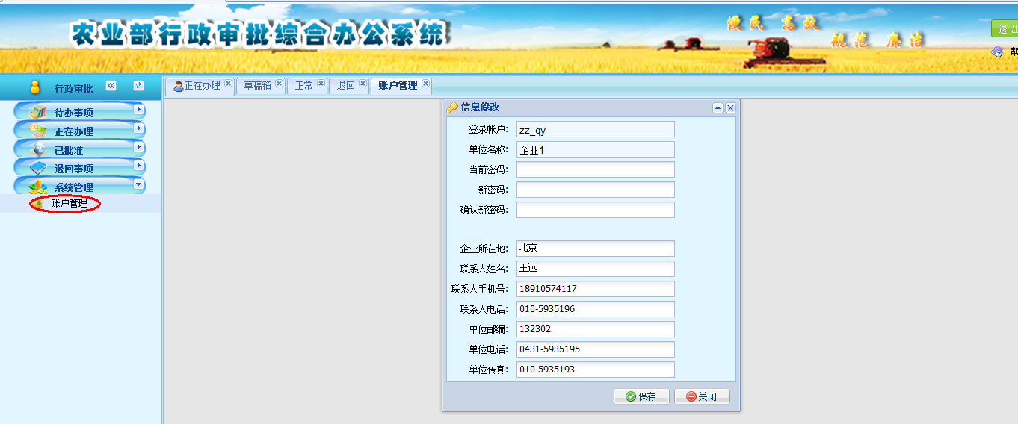

图1–8 账户管理页面

